Матвеенко Александра Ивановна,
Благодарная средняя школа

Учимся ориентироваться
КСП познание мира 1 класс
2 четверть 5 урок

Сквозная тема: |  |  | Мир вокруг нас
класс: 1 |  |  | Участвовали: 24 |  | Не участвовали:
Цели обучения, достигае-мые на этом уроке | 1.2.1.1 определять стороны горизонта по местным признакам;
Цель урока | Определять стороны горизонта по местным признакам  Все учащиеся смогут:  Определить понятие "горизонт", назвать его стороны.  Большинство учащихся смогут:  Определять стороны горизонта по местным признакам. Научиться использовать термины, связанные с ориентированием на местности  Некоторые учащиеся смогут:  Самостоятельно при помощи рисунка показать один из признаков ориентирования на местности.
Критерии оценивания | Определить понятие "горизонт", назвать его стороны.  Определять стороны горизонта по местным признакам. Научиться использовать термины, связанные с ориентированием на местности  Показать с помощью рисунка один из признаков ориентирования на местности.
Языковые задачи | Использовать термины, связанные с ориентированием на местности: горизонт, стороны горизонта, ориентирование.
Привитие ценностей | Ценности, основанные на национальной идее «Мәңгілік ел»: казахстанский патриотизм и гражданская ответственность; уважение; сотрудничество; труд и творчество; открытость; образование в течение всей жизни.
Межпред  метная связь | Естествознание. Учащиеся получают информацию о подсолнечнике из рубрики "Знаешь ли ты?"  Художественный труд. Нарисовать на листочке один из способов ориентирования на местности.
Ход урока
Запланиро-ванные этапы урока | Виды упражнений, запланированных на урок: |  |  |  |  | Ресурсы
Начало урока | Эмоциональный настрой. 1 мин  Фрагмент из детской передачи «Шишкина школа» песенка «Что, как, почему?»  00:21сек    Вывод :Эмоциональный настрой приведет к повышению умственной и физической работоспособности.  Г.  Дети объединяются в группы. 2 мин  На столах картинки: солнце, подсолнух, муравей и муравейник, дерево и пень. Ребята выбирают любую картинку и объединяются в группы.  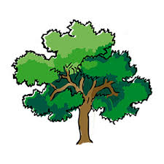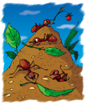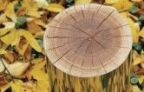  Моделирование понятия «горизонт» 7 мин  Спросить учащихся, как они понимают значение слова "горизонт".  Ответы детей: лес, горы, небо, земля.  Выслушать ответы.  На стенах класса развешаны листы белой бумаги. Группам дается задание нарисовать горы, лес, речку, дома.  Используя метод «Ротация» группы передвигаются по классу и дорисовывают недостающие элементы.  Внимательно посмотрите вокруг. Что нас окружает?  (Лес, горы, земля, река, дома)  Метод незаконченного предложения: Все что находится вокруг нас — это и есть … (горизонт).  Вывод: С помощью моделирования и метода «Ротация», ребята вывели и поняли слово «горизонт».  Видеофильм «Что такое горизонт» 00:35сек  Дескриптор: Рисуют рисунок заданной темы.  Крит. оценив. № задания Дескрип тор Оценива ние  Нарисовать рисунок 1 Рисуют рисунок заданной темы. 1гр. 2 гр. 3 гр.  1 гр 2 гр. 3 гр. 4 гр   Метод прием обучения Форма работы Дифференциация Дескриптор Оценивание  Ротация Групповая По заданию, по оцениванию. Рисуют рисунок заданной темы. 1гр. 2 гр. 3 гр. 4 гр.  Учитель: У горизонта есть 4 стороны. Фрагмент детской передачи «АБВГДейка»  2 мин    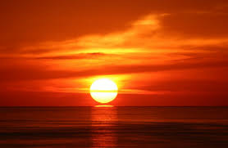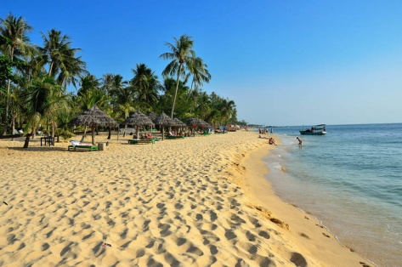  Пока идет видео учитель развешивает над рисунками первые буквы названия сторон горизонта (с,ю,в,з)  Давайте потренируемся в определении сторон горизонта.  Игра «Назови сторону горизонта»  3 мин  По знаку учителя группы становятся под указанной стороной горизонта. Дальше группы меняются местами и называют сторону горизонта.  Вывод: При помощи использования игровых технологий, ребята закрепили названия сторон горизонта.  Крит. оценив. № задания Дескрип тор Оценива ние  Распознавать стороны горизонта 2 Распознают стороны горизонта  Метод прием обучения Форма работы Дифференциация Дескриптор Оценивание  Игра Групповая По темпу Распознают стороны горизонта Самые быстрые 2 место 3 место 4 место |  |  |  |  | Приложение 1  https://www.youtube.com/watch?v=wuXJ8pU8Xnk  https://www.google.kz/search?source=hp&q=%D0%BC%D1%83%D0%BB%D1%8C%D1%82%D1%8F%D1%88%D0%BA%D0%B8+%D0%B8%D0%B4%D1%83%D1%82+%D0%B2+%D1%88%D0%BA%D0%BE%D0%BB%D1%83+%D0%BA%D0%B0%D1%80%D1%82%D0%B8%D0%BD%D0%BA%D0%B8&oq=%D0%BC%D1%83%D0%BB%D1%8C%D1%82%D1%8F%D1%88%D0%BA%D0%B8+%D0%B8%D0%B4%D1%83%D1%82+%D0%B2+%D1%88%D0%BA%D0%BE%D0%BB%D1%83+%D0%BA%D0%B0%D1%80%D1%82%D0%B8%D0%BD%D0%BA%D0%B8&gs_l=psy-ab.3..33i22i29i30k1.1451.11122.0.11472.31.31.0.0.0.0.164.3268.17j14.31.0....0...1.1.64.psy-ab..0.22.2404...0j0i131k1j33i21k1.pReKPz3HFlM  Приложение 2  https://www.google.kz/search?biw=1366&bih=598&tbm=isch&sa=1&q=%D0%BA%D0%B0%D1%80%D1%82%D0%B8%D0%BD%D0%BA%D0%B8+%D0%B4%D0%B5%D1%80%D0%B5%D0%B2%D0%BE+%D0%B4%D0%BB%D1%8F+%D0%B4%D0%B5%D1%82%D0%B5%D0%B9&oq=%D0%BA%D0%B0%D1%80%D1%82%D0%B8%D0%BD%D0%BA%D0%B8+%D0%B4%D0%B5%D1%80%D0%B5%D0%B2%D0%BE&gs_l=psy-ab.1.1.0i67k1j0l3.84678.85574.0.88413.5.5.0.0.0.0.169.652.0j4.4.0....0...1.1.64.psy-ab..1.4.647...0i13k1.zOJBR40HBGU#imgrc=CCZP3cQhUvnQIM:  https://www.youtube.com/watch?v=G6PVXpxSyGc  Видео  https://rutube.ru/video/9d8114e8e5d7d3ea2ad8b206e1d914d1/  Приложение3,4,5,6  /www.google.kz/search?biw=1366&bih=598&tbm=isch&sa=1&q=картинки+восход+солнца&oq=картинкивосход&gs_l=psy-ab.1.0.0i13k1l4.24639.27987.0.30302.6.6.0.0.0.0.379.1277.0j1j2j2.5.0....0...1.1.64.psy-ab..1.4.918...0j0i10k1j0i10i30k1j0i10i24k1.JwQsTaOmycA#imgrc=E8R-9xJ_V7Ap_M:  Приложение 7  https://www.google.kz/search?biw=1366&bih=598&tbm=isch&sa=1&q=%D0%BA%D0%B0%D1%80%D1%82%D0%B8%D0%BD%D0%BA%D0%B8+%D1%81%D0%B0%D0%BC%D1%8B%
Середина урока | К.  Создание проблемной ситуации.  Демонстрация ученикам фрагмента мультфильма "Принцесса и Людоед" — кадры, где героиня мультфильма Принцесса заблудилась. 30 сек  «Мозговой штурм»  Как Принцесса может выйти из леса?  Ответы детей: позвать на помощь, позвонить по телефону, сама будет искать дорогу.  Крит. оценив. № задания Дескрип тор Оценива ние  Придумать решение проблемной ситуации 3 Придумыва-ют решение проблемной ситуации Устное Молодец Умница! Ты Прекрасно отвечал !  Метод прием обучения Форма работы Дифференциация Дескриптор Оценивание  Мозговой штурм Коллективная По темпу Придумыва-ют решение проблемной ситуации Устное Молодец Умница! Ты Прекрасно отвечал !  Вывод: «Мозговой штурм» развивает у детей речевые навыки, воображение.  Г. Прогнозирование.  Учитель раздает иллюстрации с изображением подсолнуха, дома со снегом на крыше, муравейника, пня, дерева.  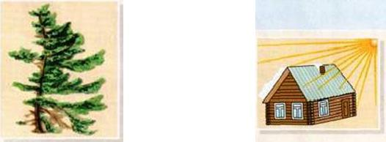  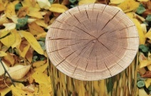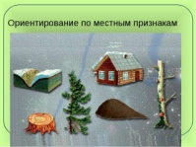  Какие предметы могут помочь Принцессе найти дорогу домой?  Выводят тему урока.  Как вы думаете, о чем мы будем сегодня говорить, и чему будем учиться?  Ответы детей: О том, как не заблудиться, как найти дорогу домой, что поможет нам найти дорогу.  Крит. оценив. № задания Дескрип тор Оценива ние  Перечисляют признаки ориентирования на местности, опираясь на иллюстра-ции. 4 Перечисляют признаки ориентирования на местности, опираясь на иллюстрации. Самооценка в таблице (+) за каждое верное предположе-ние. Четыре +  Метод прием обучения Форма работы Дифференциация Дескриптор Оценивание  Прогнозирование Групповая По темпу Перечисляют признаки ориентирования на местности, опираясь на иллюстрации. Самооценка в таблице (+) за каждое верное предположение. Четыре +  Вывод: Метод прогнозирования основывается на опыте детей, развивает речевую деятельность, память, возбуждает интерес к изучаемому предмету.  Физминутка.  По родному краю  Дружно мы шагаем (марш на месте)  Справа от нас – зеленый луг. (поворот)  Слева находится лес. (поворот)  В таком лесу полно чудес.  Белка с ветки на ветку скок. (прыжки)  Филин крыльями машет. Ух!  Аж захватывает дух! (махи руками)  Солнце над березами светит нам. (повороты головы)  Мы рады ягодам, грибам. (наклоны)  Вывод: Физминутка способствует активной работе на уроке, повышает интерес, направлена на снятие усталости, напряжения, на восстановление умственной работоспособности.  Слово учителя: Чтобы правильно ориентироваться, не пользуйтесь одним-двумя способами. Соберите все доступные способы. Направление, подтвержденное несколькими способами, можно считать достаточно точным.  Г.  Моделирование картин ориентирования по местным признакам с использованием различных ресурсов  Помоги Принцессе выйти из леса. Ее дом находится на юге от того места, где она заблудилась.  Какими местными признаками она может воспользоваться?  Группы получают разные задания.  1 группа. Рисунок ствола дерева, цветная бумага, ножницы, клей.  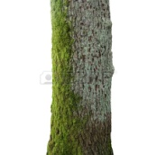  Дескриптор: Вырезают ветки и листья, наклеивают на картинку, согласно сторон горизонта.  Наводящий вопрос: Как вы думаете с какой стороны будет больше веток и листьев с юга или с севера?  Ответы детей: Веток и листьев больше с южной стороны.  2 группа. Рисунок дерева, фасоль, гречка, клей.  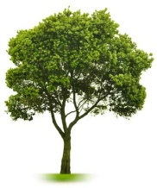  Дескриптор: Моделируют муравейник.  Наводящий вопрос: С какой стороны от дерева будет находиться муравейник?  Ответы детей: муравейник находится с южной стороны.  3 группа. Лист бумаги, геометрические фигуры из бумаги, вата, клей, ножницы.  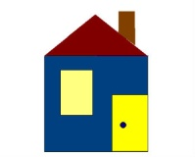  Дескриптор: Моделируют дом со снегом на крыше.  Наводящий вопрос: С какой стороны снег будет таять дольше?  Ответы детей: Снег будет таять дольше с северной стороны.  4 группа. Рисунок пня, пластилин.  Дескриптор: Изображают годичные кольца дерева с помощью пластилина.  Вопрос: С какой стороны кольца будут шире?  Ответы детей: Кольца шире будут с южной стороны.  Вывод: Сколько признаков использовала Принцесса? Сможет ли она найти дорогу домой»  Ответы детей: Использовала четыре признака. Сможет найти дорогу домой.  Крит. оценив. № задания Дескрип тор Оценива ние  Моделировать один из признаков ориентиро вания на местности. 5 Моделируют один из признаков ориентиро вания на местности. Взаимооценивание. По окончанию ребята получают лепестки подсолнуха  Метод прием обучения Форма работы Дифференциация Дескрип тор Оценивание  Моделиро вание Групповая Диалог и оказание поддержки. Ресурсы. Моделируют один из признаков ориентиро вания на местности. Взаимооценивание. По окончанию ребята получают лепестки подсолнуха  Вывод: Моделирование помогает исследовать объект познания с целью получения объяснения этих явлений. Развивает моторику, интеллект, фантазию.  И. Выбери уровень, который тебе интересен Дифференцированные задания  С  Ю  З  В  Крит. оценив. № задания Дескрип тор Оценивание  Записать стороны горизонта 6 Записывает стороны горизонта  2. Используя рисунки, запиши стороны горизонта.  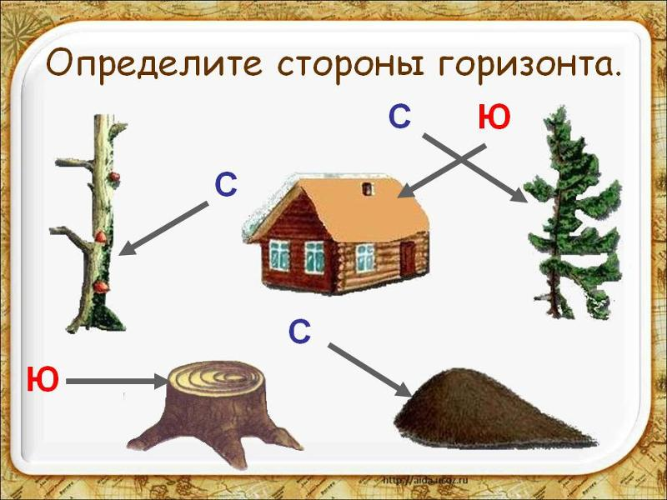  Крит. оценив. № задания Дескрип тор Оценивание  Записать стороны горизонта 7 Записывает стороны горизонта  Вывод: Индивидуальные задания, основанные на записи сторон горизонта, помогают запоминанию и применению знаний в жизни. Развивают орфографический навык, мелкую моторику рук. Ребенок может, не боясь плохой оценки, выбрать удобное ему задание, с которым он сможет справиться.  3.Творческое задание. Ребятам дается лист бумаги, на котором они выполняют рисунок.  Крит. оценив. № задания Дескрип тор Оценивание  Нарисовать один из признаков ориентиро вания 8 Рисуют один из признаков ориентиро вания  Вывод: Творческое задание развивает все виды мыслительной деятельности, фантазию, вызывает осознанный интерес к предмету. |  |  |  |  | Видео https://www.youtube.com/watch?v=doTFsSZ_Q4Y  Приложение 7  https://www.google.kz/search?biw=1366&bih=598&tbm=isch&sa=1&q=%D0%BA%D0%B0%D1%80%D1%82%D0%B8%D0%BD%D0%BA%D0%B8+%D0%B7%D0%B2%D0%B5%D0%B7%D0%B4%D0%BE%D1%87%D0%BA%D0%B8+%D0%B4%D0%BB%D1%8F+%D0%B4%D0%B5%D1%82%D0%B5%D0%B9&oq=%D0%BA%D0%B0%D1%80%D1%82%D0%B8%D0%BD%D0%BA%D0%B8+%D0%B7%D0%B2%D0%B5%D0%B7%D0%B4%D0%BE%D1%87%D0%BA%D0%B8%D0%B5&gs_l=psy-ab.1.2.0i13k1l4.1309131.1314771.0.1318543.11.10.1.0.0.0.357.975.4j2j0j1.7.0....0...1.1.64.psy-ab..3.6.799...0j0i30k1j0i5i30k1.7M2H-UkfbiM#imgrc=OW-V0cZiOFNTjM:
Конец урока | Подсолнух – чудесный цветок. Он всегда поворачивается за солнышком и никогда не смотрит на север. Мы тоже любим солнышко, как этот чудесный цветок, тянемся к нему лепестками нашего подсолнуха.  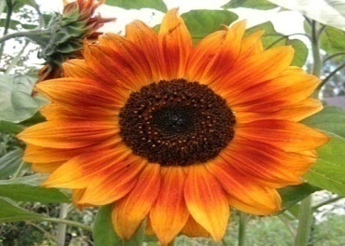  Рефлексия учеников в конце урока:  Ученики подходят к столу учителя, каждый берет лепесток подсолнуха, приклеивает на доску и проговаривает, что он узнал на уроке, чему научился.
Дифференциация – каким способом вы хотите больше оказывать поддержку? Какие задания вы даете ученикам более способным по сравнению с другими? |  | Оценивание – как Вы планируете проверять уровень усвоения материала учащимися? |  | Охрана здоровья и соблюдение техники безопасности
Дифференциация прослеживается через весь урок  Задания для групп и индивидуальные задания построены на основе дифференциации,  Дифференциация по результату, по времени, источникам, ресурсам, диалог, оказание поддержки, содержание задания. |  | При проведении урока посредством наблюдения учителя.  Умение определять понятие "горизонт", называть его стороны.  Определять стороны горизонта по местным признакам. Научиться использовать термины, связанные с ориентированием на местности.  Самостоятельно при помощи рисунка показать один из признаков ориентирования на местности.  Оценивает умение:  Словесное поощрение,  Картинки: животных, растений, звезд.  Оценивание по критериям с помощью дескрипторов. |  | Здоровьесберегающие технологии.  Использование на уроках разминочных упражнений и активные виды работы.  Пункты Правил техники безопасности используемых на данном уроке.  1. Работа с ножницами, клеем.  2. Здоровье и соблюдение техники безопасности,  3. ИКТ компетентность.  4. Смена видов деятельности,  5. Мобильные группы  6. Физминутка. (по показу учителя).  По родному краю  Дружно мы шагаем (марш на месте)  Справа от нас – зеленый луг. (поворот)  Слева находится лес. (поворот)  В таком лесу полно чудес.  Белка с ветки на ветку скок. (прыжки)  Филин крыльями машет. Ух!  Аж захватывает дух! (махи руками)  Солнце над березами светит нам. (повороты головы)  Мы рады ягодам, грибам. (наклоны)  7.Соблюдение правил работы в группе.  8. ИКТ– раб. 5-6 мин.

